IMPULSO DI DIRAC
(A cura dell’ing. Luigi Petrucci, ordinario della cattedra di elettronica presso l’Istituto in
Intestazione -dipartimento di elettronica ed informatica sezioni C e D-)

Consideriamo la seguente funzione, chiamata impulso rettangolare unitario,

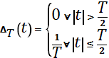

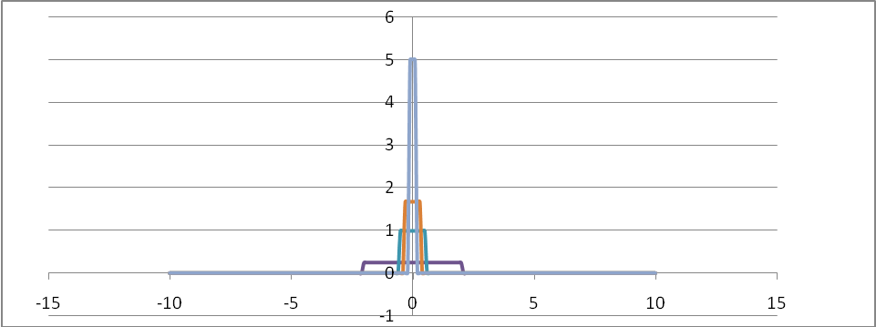
Tale funzione ha una durata pari a T ed un’ampiezza pari a 1/T quindi un’area pari a

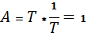

Ricordando che l’area non è altro che l’integrale si ha:

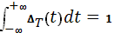

Notiamo che diminuendo la durata l’ampiezza aumenta resta però invariata l’area ossia l’integrale.
In particolare si ha:

Anche se il limite di cui sopra non definisce, in senso ordinario, una funzione, possiamo definirla nell’ambito della teoria delle distribuzioni. Non vogliamo qui disquisire sulle peculiarità matematiche di tale teoria pertanto accettiamo, in senso lato, la seguente definizione:

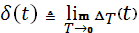

Tale funzione viene chiamata impulso di dirac. Si comprende come:

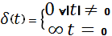

Inoltre sarà:
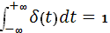

Se vogliamo dare, all’ultimo integrale, una definizione più generale possiamo notare:

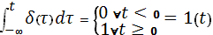

Ossia:

- Il gradino unitario è l’integrale dell’impulso di dirac
Pariemnti, dall’ultima espressione, ricorrendo al concetto di integrale come funzione primitiva, si ha:

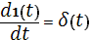

- La derivata del gradino unitario è, in senso generalizzato (distribuzione), l’impulso di dirac
Per capire meglio il senso delle due ultime equazioni notiamo che:

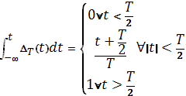

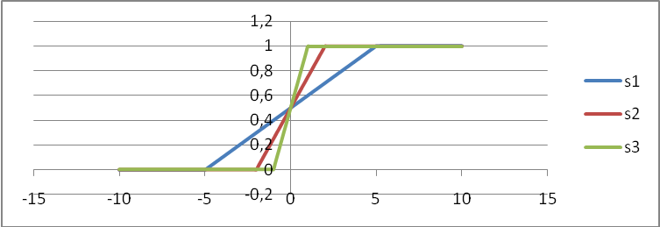

Da cui è evidente che:
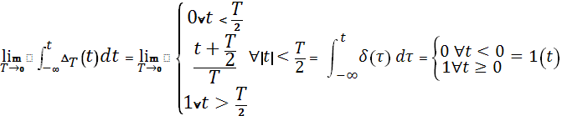

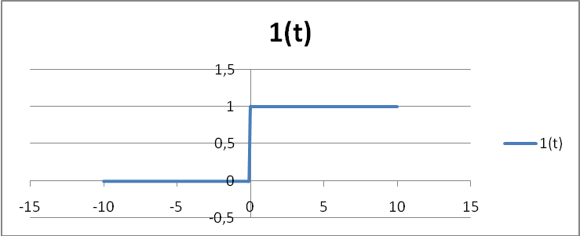

In conclusione possiamo dare dell’impulso di dirac varie definizioni
- L’impulso di dirac è, in senso generalizzato, la derivata del gradino unitario;
- L’impulso di dirac è il limite, per la durata che va a zero, dell’impulso rettangolare di aria unitaria
- L’impulso di dirac è la funzione (distribuzione), di area unitaria, ovunque zero salve che nell’istante zero ove tende all’infinito

L’impulso di dirac si presta ad essere un modello degli impulsi ideali che spesso si presentano come rumore; infatti tali rumori impulsivi hanno una breve, rispetto ai tempi di salita del sistema, durata ma un’ampiezza molto alta. Tali rumori non fanno altro che caricare le variabili di stato e scomparire immediatamente (rispetto alla dinamica del sistema); il sistema, quindi, ha un’evoluzione libera che viene vista come uscita al rumore impulsivo.
Ne deriva la propietà dell’impulso di dirac di modellare i rumori impulsivi.
Una notevole propietà dell’impulso di dirac è detta di campionamento. In particolare si ha:

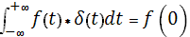
Notiamo infatti che è ovunque nullo tranne che in t=0 per cui .
Da tale osservazione si ha

Nell’espressione precedente f(0) si è portata fuori dal segno di integrale grazie al fatto che è una costante.
Se trasliamo l’impulso in un istante t0 si ha
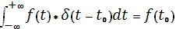
Resta chiaro che è un impulso ovunque nullo tranne che in quindi

Possiamo affermare che tale ultima equazione è il modello matematico di un Sample&Hold (campionatore) ideale. Da qui la propietà di campionamento dell’impulso di dirac che tornerà utile quando si studierà il controllo digitale.
Concludiamo queste note con il calcolo della trasformata di laplace dell’impulso di dirac.

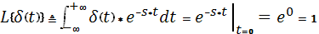

Si nota che abbiamo applicato la propietà di campionamento dell’impulso di dirac dove la funzione campionata non è altro che la cisoide .
Utilizzando tale risultato si possono calcolare le trasformate di laplace del gradino unitario e delle rampe polinomiali.
Infatti:
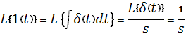
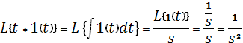
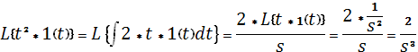
In generale, per induzione

Per inciso l’impulso di dirac permette una nuova definizione delle funzione di trasferimento. Infatti se un sistema viene eccitato con l’impulso di dirac l’uscita sarà:
Y(s)=H(s)*

Quindi la funzione di trasferimento è la trasformata di laplace dell’uscita del sistema eccitato con l’impulso di dirac

U(t)= y(t)
H(S)

U(s)=1 Y(s)=H(s)*1=H(s)

